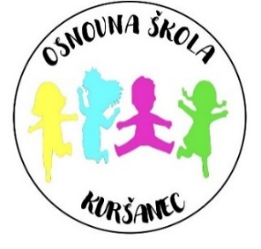

OSNOVNA ŠKOLA KURŠANEC
Glavna 15, Kuršanec, 40 000 Čakovec, Međimurska županija,
matični broj: 01457012; OIB: 60845884456,
tel: 040/389 100, e-mail: skola@os-kursanec.skole.hr,
IBAN HR6523400091116015390

RODITELJSKI SASTANAK ZA UPIS U 1. RAZRED OSNOVNE ŠKOLE

U SRIJEDU 11.2.2026. U 17,00 SATI U OSNOVNOJ ŠKOLI KURŠANEC ODRŽAT ĆE SE RODITELJSKI SASTANAK ZA RODITELJE PREDŠKOLSKE DJECE KOJA BI NA JESEN U ŠKOLSKOJ GODINI 2026./2027. TREBALA KRENUTI U 1. RAZRED.
MOLIMO DA SE OBAVEZNO JEDAN OD RODITELJE ODAZOVE SASTANKU ZBOG VAŽNIH INFORMACIJA (UPISI ELEKTRONIČKIM PUTEM).

RAVNATELJICA I STRUČNA SLUŽBA OSNOVNE ŠKOLE KURŠANEC

